**MODELS MIT SCHÖNHEITSFEHLERN**

**1. Bevor ihr euch das Video anschaut, löst bitte folgende Aufgabe:**

**Welche Begriffe passen zum Thema „Fotomodels“?**

a) das makellose Aussehen b) die Kampagne c) der Außenseiter

d) die Agentur e) das Anderssein f) der Werbespot

g) der Designer h) das Fotoshooting i) der Urheber

**2. Schaut euch das Video einmal an. Achtet genau darauf, was passiert.**

**Was sieht man im Video?**

Man sieht, …

a) einen Mann mit schiefen Zähnen.

b) ein Supermodel bei Fotoaufnahmen.

c) einen Mann, dem ein Bein fehlt.

d) hässliche Hunde bei Werbeaufnahmen für Tierfutter.

e) Kinder, die Perücken tragen.

f) einen Mann mit starker Körperbehaarung.

g) Plakate, mit denen Werbung für Autos gemacht wird.

h) eine ältere Frau, die über den Laufsteg geht.

i) Menschen, die sich ein klassisches Konzert anhören.

**3. Schaut euch das Video ein zweites Mal an und hört diesmal genau hin. Was ist richtig? Wählt die richtige Antwort aus.**

1. Was ist nicht richtig? Del Keens weiß, dass er …

a) nicht schön ist.

b) als Model immer Arbeit haben wird.

c) einen Vorteil hat, weil er nicht wie andere Models aussieht.

2. Del Keens findet, dass …

a) es mehr Models geben sollte, die wie er aussehen.

b) man sich die Gesichter der meisten Models nur merken kann, wenn man sie auf großen Plakaten sieht.

c) die meisten Models langweilig aussehen.

3. Bei Misfit Models muss ein Model …

a) eine besondere Ausstrahlung haben.

b) besonders hässlich sein.

c) älter als andere Models sein.

4. Wichtig ist für die Arbeit der Models, dass …

a) sie den Kunden ihre eigenen Vorstellungen mitteilen können.

b) sie Erfahrung vor der Kamera haben.

c) ihnen nichts peinlich ist.

5. Edgar Schröder wurde von …

a) einem Werbefachmann für eine Kampagne angeworben.

b) Del Keen in einer Kneipe angesprochen.

c) seiner Freundin auf Misfit Models aufmerksam gemacht.

6. Oliver Voss setzt die Models von Misfit Models ein, weil er …

a) findet, dass die Models gut zu den Autos seines Kunden passen.

b) nicht immer das Gleiche machen wollte.

c) keine schlanken Frauen für seine Kampagne finden konnte.

7. Im Video wird eine Frau erwähnt, die als Topmodel arbeitet, obwohl sie …

a) viele Schönheitsflecken hat.

b) schiefe Zähne hat.

c) fast 70 Jahre alt ist.

8. Welcher Satz ist nicht richtig?

a) Heute ist Del Keen mit seinem Äußeren zufrieden.

b) Heute will Del Keen Kindern beibringen, dass sie andere nicht auslachen dürfen.

c) Früher wurde Del Keen von anderen wegen seines Aussehens geärgert.

**4. Welche Formulierung aus dem Video passt zu den jeweiligen Sätzen? Ordnet richtig zu.**

1. Del Keens sieht ungewöhnlich aus. Als schön würden ihn vermutlich nur wenige bezeichnen.__________________________

2. Auch er selbst weiß, was andere Menschen über ihn denken. _______________________________

3. Die Londoner Firma Ugly Models hat Aufträge als Model vermittelt. _______________________________

4. Auch bei Del Keens eigener Firma ist es egal, welche Figur oder welche Hautfarbe die Models haben. Wichtig ist nur, dass sie Selbstbewusstsein haben und sich selbst so akzeptieren, wie sie sind. _______________________________

5. Für die ersten Fotoaufnahmen bei Misfit Models muss niemand besonders schick angezogen sein. Jeder trägt das gleiche T-Shirt. _______________________________

6. Auch Werbefachmann Oliver Voss, findet es schön, wenn ein Model kleine Fehler hat. _______________________________ 7. Für eine seiner Werbekampagnen suchte er besonders hässliche Models. Denn er wollte, dass seine Werbung anders ist. _______________________________

a) einen Makel haben

b) sich wohl in seiner Haut fühlen

c) nicht der Norm entsprechen

d) sich keine Illusionen machen

e) in eine andere Richtung gehen

f) sich in Schale werfen

g) unter Vertrag nehmen

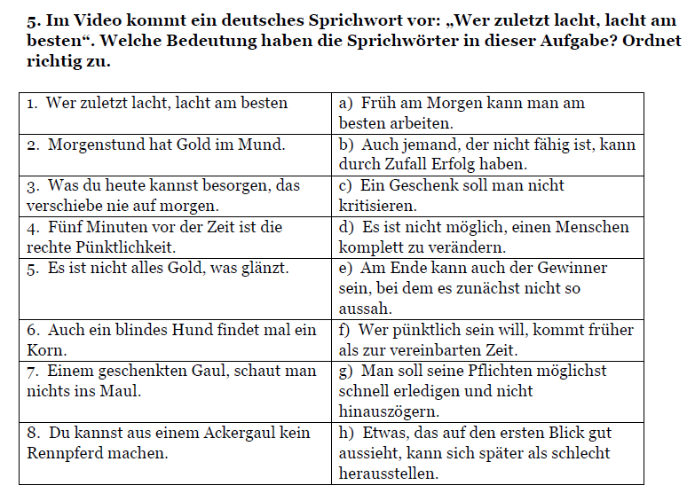

**RELATIVPRONOMEN**

